**МИНОБРНАУКИ РОССИИ**

**Санкт-Петербургский государственный**

**электротехнический университет**

**«ЛЭТИ» им. В.И. Ульянова (Ленина)**

**Кафедра МО ЭВМ**

отчет

**по лабораторной работе №3**

**по дисциплине «Построение и анализ алгоритмов»**

**Тема: «Потоки в сети»**

Студентка гр. 6381 _____________ Лопатина А.С.

Преподаватель _____________ Филатов А.Ю.

Санкт-Петербург

2018

**Задание.**

Найти максимальный поток в сети, а также фактическую величину потока, протекающего через каждое ребро, используя алгоритм Форда-Фалкерсона.

Сеть (ориентированный взвешенный граф) представляется в виде триплета из имён вершин и целого неотрицательного числа - пропускной способности (веса).

Входные данные:  
NN - количество ориентированных рёбер графа  
v0 - исток  
vn - сток  
vi vj ωij - ребро графа  
vi vj ωij - ребро графа  
...

Выходные данные:  
Pmax - величина максимального потока  
vi vj ωij - ребро графа с фактической величиной пратекающего потока  
vi vj ωij - ребро графа с фактической величиной пратекающего потока  
...

В ответе выходные рёбра отсортируйте в лексикографическом порядке по первой вершине, потом по второй

**Описание алгоритма.**

1. На вход подаются количество ребер, сток, исток, а затем по 2 вершины и пропускная способность. На основе входных данных строится матрица смежности.
2. Ищем путь из истока в сток. Для этого, пока мы не дошли до стока, просматриваем соседей текущей вершины, добавляем их в очередь, если остаточная пропускная способность не превышает максимальную пропускную, а также если значение потока в этой точке на данном шаге нулевое. Значению потока в данной точке присваиваем значение минимума из двух выражений: разность пропускной способности и значения потока, полученного ранее, и значение потока, полученного на текущем шаге.
3. Как только путь найден, разматываем поток в обратную сторону, пока не достигнем истока, увеличивая или уменьшая значение потока на минимальное значение, полученное во время поиска пути.
4. Пока существуют пути из истока в сток, осуществляем поиск этого пути и вычисляем минимальный поток на этом пути. При этом максимальное значение потока в графе будет равно сумме потоков, полученных во время поиска путей.

**Описание функций и структур данных.**

**Описание функций:**

1. **int find_path (char istock, char stock)** – поиск пути и подсчет максимального потока для текущего пути;
2. **int max_flow (char istock, char stock)** – вычисление максимального потока во всем графе;

**Тестирование.**

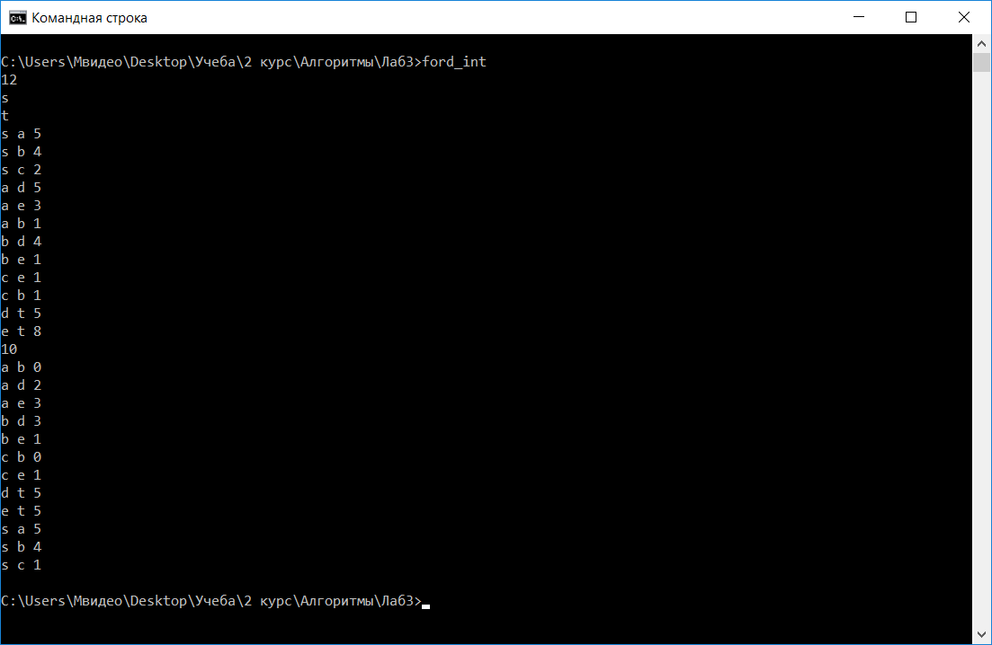

рис. 1

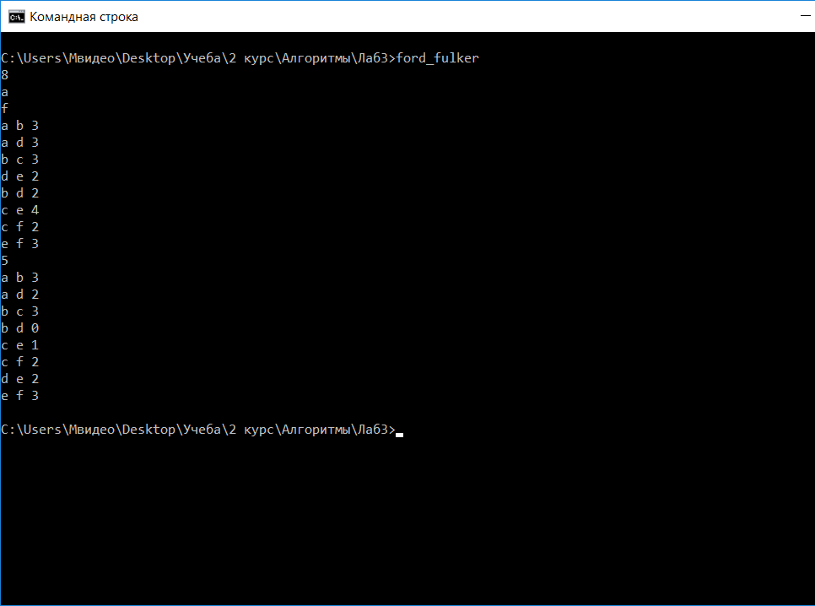

рис.2

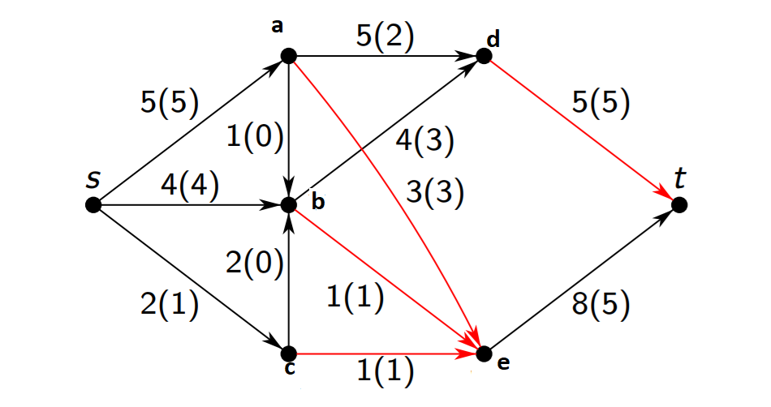

рис. 3

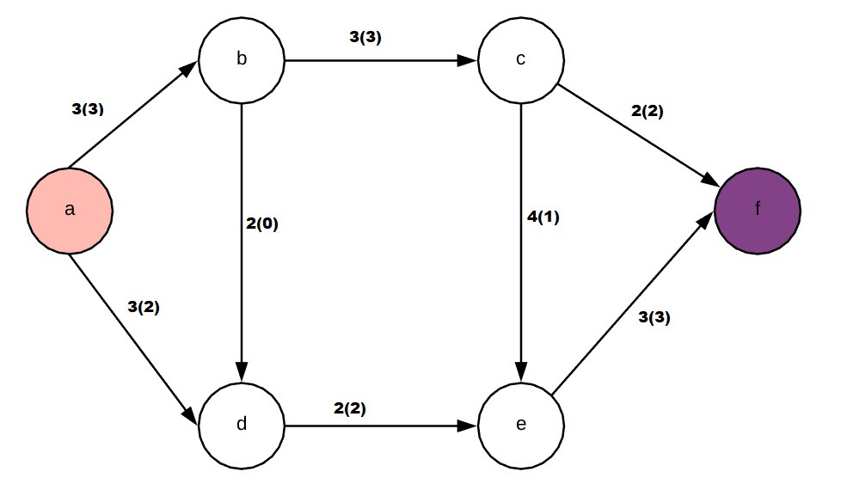

рис.4

**Выводы.**

В ходе лабораторной работы мы подробно ознакомились с алгоритмом Форда-Фалкерсона. В результате выполнения лабораторной работы была разработана программа, которая вычисляет максимальный поток в ориентированном графе.